雲林縣拯民國小九十六學年度上學期社會科第二次知能考查
四年甲班 座號：___ 姓名：__________

一、是非題：（40分）
- （ ）過去製作堆肥時，會選擇陰涼通風的地方。
- （ ）工商業蓬勃發展、農業逐漸沒落，也是現代農民減少對池塘和水圳依賴的原因之一。
- （ ）在過去，蒸籠是用來裝供品拜拜用的。
- （ ）早期家鄉居民除了取用竹子跟木頭製造器物外，也使用植物的葉子包裝東西。
- （ ）隨手撿垃圾也是愛護家鄉的具體行動之一。
- （ ）作物的種類和水源的豐缺沒有太大的關係。
- （ ）現代科技的進步，提高生產效率，但人與人間的距離卻愈疏離。
- （ ）砧板是用竹材編製而成的器具，用來放置切好的魚肉、吃剩的菜肴。
- （ ）現在的池塘，有些已被填平， 也些則作為居民垂釣、遊憩的場所。
- （ ）因塑膠袋的材質不易分解，最好減少使用。
- （ ）隨著石油化學工業的發展，塑膠製品大量取代竹木製成的生活用品。
- （ ）過去農家飼養牛，主要是用來補充營養。
- （ ）現代人大多抽取地下水灌溉，使得農田減少對池塘或水圳的依賴
- （ ）在現代，化學肥料逐漸取代堆肥的使用。
- （ ）使用堆肥可減少農家的垃圾。
- （ ）現代化的機械農具，逐漸取代過去依靠人力操作的農具，提高了工作效率。
- （ ）現代的農村裡，農具繁多，必須設置大量的農具間來擺放。
- （ ）正身加兩邊護龍的房屋，稱為「單伸手」。
- （ ）老街都是純做生意買賣的商店街，跟住宅區是分開的。
- （ ）藉由廟會的慶祝表演活動，許多傳統的民俗曲藝，因而流傳下來。
二、選擇題：（40分）
- （ ）家鄉先民耕種時，下列敘述何者錯誤？ （１）水田適合種植水稻 （２）水源豐沛的地方才能闢為旱田 （３）旱田適合種植甘蔗、甘薯 （４）先民為了引水灌溉，會開築水圳、池塘。
- （ ）下列何者是瓠瓢的主要功能？ （１）舀水 （２）切菜（３）蒸食物 （４）包粽子。
- （ ）下列何者是早期先民挖池塘、築水圳的主要原因？（１）引水灌溉 （２）提供游泳的地方 （３）存放穀物 （４）發電供電。
- （ ）早期家鄉居民所使用的器具，大多是用什麼製成？（１）竹、木材或其他植物 （２）保麗龍 （３）塑膠 （４）金屬。
- （ ）下列哪一種農具需要依賴牛來協助操作？ （１）風鼓 （２）鐮刀 （３）犁 （４）秧盆。
- （ ）下列哪一項不是塑膠製品出現後，對生活的影響？（１）取代過去用竹木編製的器具（２）價格便宜，廣為大家所愛用（３）材質輕薄，即使隨意丟棄，也不會造成垃圾問題 （４）由於不易腐爛，所以容易造成環境汙染。
- （ ）先民修築池塘、水圳的用途是什麼？ （１）練習游泳 （２）為了讓環境更美觀 （３）吸引觀光客來玩 （４）引水灌溉。
- （ ）關於早期農業社會的生活，下列敘述何者錯誤？ （１）使用鐮刀、犁、秧盆等傳統農具工作耕作 （２）依賴人力及獸力操作農業生產活動（３）人們生活複雜，大多沒有往來 （４）人與人相互照顧，人情味濃厚。
- （ ）有關插秧機的功能，下列敘述何者正確？ （１）篩穀 （２）整地、翻土 （３）插秧 （４）脫穀。
- （ ）早期農家飼養禽畜的目的是下列何者？（１）提供畜力 （２）增加農家收入 （３）補充營養 （４）以上皆是。
- （ ）在丘陵或台地的家鄉，居民會興建什麼蓄積雨水，以利灌溉？ （１）水井 （２）池塘（３）發電廠 （４）游泳池。
- （ ）關於三合院建築的四周環境，下列敘述何者正確？ （１）正廳通常設在廁所旁邊 （２）一定會在後面挖水池，作為防火及養魚 （３）外側大多會設有豬舍、牛棚及廁所 （４）中間大多設有花園，以供觀賞。
- （ ）先民修築池塘和水圳的目的是什麼？ （１）蓄積雨水來灌溉（２）增加糧食的生產 （３）獲得充足的水源 （４）以上皆是。
- （ ）下列何者不是現在生活的特點？ （１）農業機械的推行 （２）風鼓、機器桶的使用 （３）化學肥料的使用 （４）塑膠製品的普及。
- （ ）有關耕耘機的功能，下列敘述何者正確？ （１）篩穀 （２）整地、翻土 （３）插秧 （４）脫穀。
- （ ）下列哪一種現象是描述傳統農業耕作的情形？（１）用插秧機插秧 （２）用耕耘機翻土、整地 （３）用收割機收割 （４）用風鼓篩穀。
- （ ）傳統農具中的秧盆，相當於現代的哪一項農具？ （１）插秧機 （２）機器桶 （３）收割機 （４）耕耘機。
- （ ）有關現代家鄉從事農業的方式，下列敘述何者正確？ （１）主要以人力操作（２）主要以機械操作 （３）主要以畜力操作 （４）以上皆是。
- （ ）農地劃分成棋盤狀，主要是的原因是什麼？ （１）方便稻子生長 （２）方便人力搬運（３）方便牛隻進入 （４）方便農業機械操作。
- （ ）觀察廟宇的哪些地方，可以從中了解家鄉早期的歷史？ （１）對聯 （２）碑文 （３）匾額 （４）以上皆可。

三、連連看：（5分）

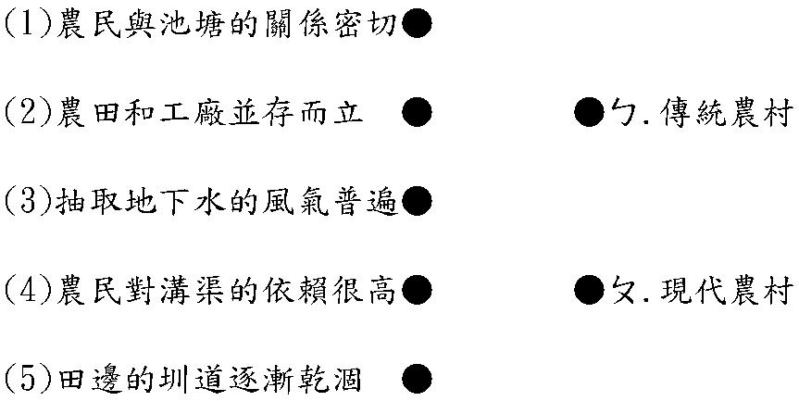
- 下列哪些是現代農村的景觀，哪些是過去農村的景觀？請將正確的答案連起來。

四、勾選題：（15分）
- 下列哪些是早期家鄉居民直接拿來製造堆肥的材料？正確的請在□中打ˇ
□ （１）禽畜糞尿。
□ （２）枯枝雜草。
□ （３）廢棄衣服。
□ （４）磚塊石頭。
□ （５）燃料灰燼。
□ （６）殘莖敗葉。

- 關於傳統農具的敘述，請在敘述正確的□中打ˇ。
□（１）三合院常設有農具間來儲放
農具。
□（２）農田劃分成規則的形狀，是
為了方便牛隻耕種。
□（３）先民常利用機器桶脫穀、風
鼓篩穀。
□（４）先民用犁翻土時需要牛隻的
協助。
□（５）使用傳統農具的工作效率比
使用現代農具低。

- 下列選項中，屬於傳統池塘與水圳功能的請在□中打ˇ。
□ （１）引水灌溉。
□ （２）排放汙水。
□ （３）蓄積雨水。
□ （４）放養魚蝦。
□ （５）建築用地。

